Муниципальное дошкольное образовательное учреждение- детский сад №5 р.п.Земетчино (Филиал №1)

Консультация для родителей

«Что такое графомоторика?

Как её развить у детей дошкольного возраста».

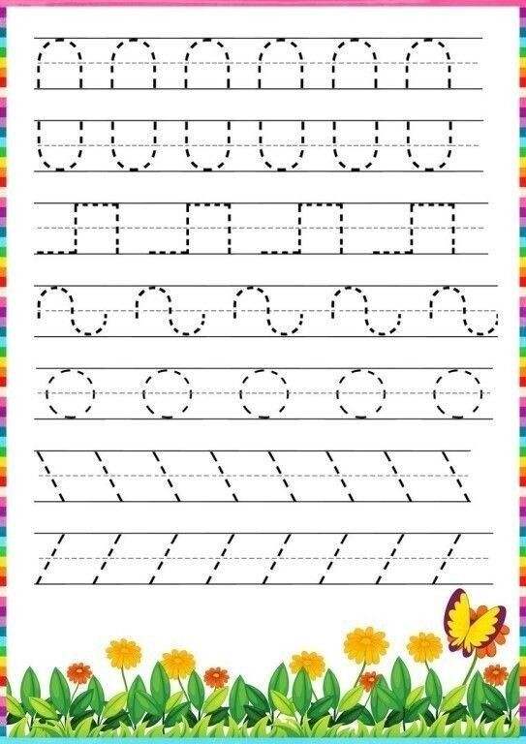

Подготовила: воспитатель первой категории
Секрет Н.А.

Графомоторика имеет огромное значение для развития детей. Благодаря приобретенным в детстве навыкам и умениям, они не столкнутся с проблемами при письме в школе, будут правильно различать границы предметов, их формы. Также графическая моторика развивает лобные доли головного мозга, что благоприятно влияет на интеллектуальные способности детей. Поэтому задача родителей – следить не только за развитием крупной и мелкой моторики, но и вырабатывать у ребенка графические навыки
Для начала нужно разобраться с самим понятием графомоторики. Это не только развитие всем привычной моторики рук.Графомоторика или Графо-моторный навык – это определенное положение и движения пишущей руки, которое позволяет: рисовать, раскрашивать, копировать простейшие узоры, соединять точки, правильно удерживать пишущий предмет
В задачи графомоторики входит:
- правильное удержание ручки и карандаша;
- точность в обведении линий; ритмичность движений;
- правильный нажим ручки при письме;
- зрительное восприятие заданного материала;
- внимание, способность не отвлекаться на посторонние предметы и действия;
- двигательные навыки.
Компоненты графо-моторного навыка:
- зрительное внимание,
- зрительная память,
- зрительно-пространственные отношения,
- функции распределения внимания с одного объекта на другой и функция контроля,
- зрительно-моторные,
- слухо-моторные координации,
- координации разных частей тела (например, поза туловища и наклон головы при письме),
- мелкая моторика.
Графо-моторные навыки включаютв себя:
1 Мелкая мускулатура пальцев
- - Задания на зарисовку деталей, предметов, с натуры:
- - Упражнения на развитие силы пальцев и быстроты их дорисовывание незаконченных рисунков; движений.
- - дорисовывание рисунков с недостающими деталями
2 Зрительный анализ и синтез
(даются законченные изображения, но с недостающими деталями);
- - Упражнения на определение правых и левых частей тела;
- упражнения в дорисовывании, создании собственнойкартины при условии реальности сюжета и деталей.
- - Задания на ориентировку в пространстве поотношению к предметам.
- Задания с условиями по выбору нужных направлений.
3 Рисование
- - Занятия по штриховке по контуру, обводка.
- - Срисовывание геометрических фигур.
- Задания на зарисовку деталей, предметов, с натуры:
- дорисовывание незаконченных рисунков;
- дорисовывание рисунков с недостающими деталями(даются законченные изображения, но снедостающими деталями);
- упражнения в дорисовывании, создании собственной
картины при условии реальности сюжета и деталей.
- Задания на воспроизведение фигур и их сочетанийпо памяти.
4 Графическая символика
- - Задания на развитие умений рисовать узоры, а также на символизацию предметов (изображение их спомощью символов).

Взрослые часто отмечают, что дети развиты интеллектуально, но при этом их графические умения оставляют желать лучшего. Правильно обвести линию, заштриховать рисунок, нарисовать зигзагоподобную дорожку – для взрослых эти действия не вызывают трудностей, чего нельзя сказать о детях. Если у ребенка плохо развитаграфомоторика, в школе он столкнется с множеством проблем. Поговорим, как правильно развить у ребенка графические навыки и умения. Как помочь ребенку? Прежде всего – развивать и усовершенствовать графические навыки, которые включают в себя: Мелкую мускулатуру пальцев. Необходимы упражнения, которые бы развивали двигательные способности пальцев, увеличивали их силу и выносливость. Зрительный анализ. Ребенок должен ориентироваться в пространстве, различать понятия «вправо», «влево», «вверх», «вниз». Графический рисунок. Как правило, задание выполняется в специальных тетрадках-прописях. Детям предлагается обводить по контуру, штриховать, дорисовывать, дополнять рисунок графическими элементами. Графические символы. Необходимы знания элементарных геометрических фигур.
Есть конкретные графомоторные упражнения, в которых предлагается выполнить точные задания (обвести линию, заштриховать, написать буквы, не отрывая руку от листка бумаги).
Специалисты подчеркивают, что тренировать нужно не только «главную» руку, которой малыш пишет, но и вторую. Во-первых, нужно обращать внимание, какое положение занимает «рука-помощница» при рисовании и письме. Во-вторых, необходимо все задания проходить не только основной, но и другой рукой, т.к. это позволяет гармонично развивать оба полушария головного мозга.
Работа с графомоторными трафаретами несложная, но требует обязательного участия взрослого. Нельзя просто дать ребенку картинку и сказать: «обводи». Специалисты советуют действовать так:
Шаг 1. Восприятие контура/узора. Рассмотрите его с малышом, найдите аналогии, на что он похож, можно загадать ребенку соответствующую загадку.
Шаг 2. Слежение пальчиком по узору.
Шаг 3. Повторение рисунка пальчиком в воздухе.
Шаг 4. И лишь затем можно обводить рисунок на бумаге.
Для работы лучше всего использовать карандаши, первое время лучше всего подойдут к использованию карандаши 2М, затем М и позже ТМ для выработки нажима на карандаш. Занятия начинать лучше с 5-10 минут, постепенно усложняя задания и удлиняя занятие до20минут. Правило выполнения задания должно быть четко сформулировано и показано как правильно его выполнять(вести линию с верху вниз, слева на право, штриховать без пробелов, не выходя за контур).
При систематическом использовании различных заданий у ребенка развивается и расширяется словарный запас слов, грамматический строй речи, формируется анализ, синтез, сравнение, моделирование, формируется самоуверенность.
Упражнения для развития графического навыка
- Графический диктант
- Пальчиковая гимнастика
- Кинизиологические упражнения
- Штриховки
- Рисование линий: прямые, фигурные дорожки
- Рисование по точкам, контурам, клеточкам.

Список использованных источников
1 Анищенко Ю.В. «Формирование графомоторных навыков у дошкольников»
2 Исаева М.А. «Формирование навыков графомоторного компонента письма у дошкольников с ограниченными возможностями здоровья»
3 Тельминова А.В. « Развитие графомоторных навыков у младших школьников с нарушениями речи»
4 [http://www.lalio.com.ua/blog/formirovanie-grafomotornyh-navykov-u-doshkolnikov-208/]
5. [https://mamere.ru/article/grafomotorika-kak-obvodilki-pomogayut-razvitiyu-rebenka]
6 [https://prodetskiysad.ru/razvitie/grafomotorika]

